Памятка о правилах безопасного поведения на льду
ПРАВИЛА БЕЗОПАСНОСТИ ЛЮДЕЙ НА ВОДЕ В ОСЕННЕ-ЗИМНИЙ ПЕРИОД
Следует помнить, что первый лед тонкий и непрочный. Поэтому несоблюдение правил безопасности на льду часто становится причиной гибели и травматизма людей и в первую очередь детей. Если вы находитесь на водоеме, необходимо помнить основные правила безопасного поведения на льду.
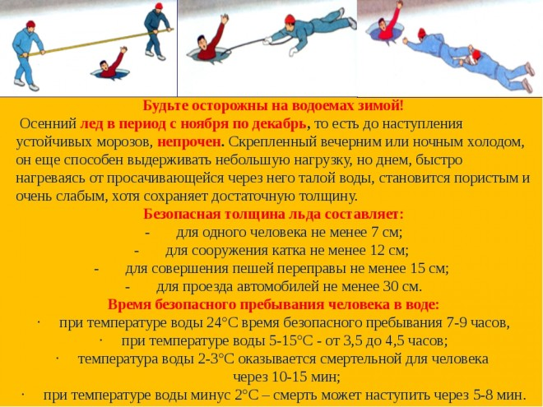
Чтобы избежать несчастных случаев на льду, необходимо знать:
- перед выходом на замерзший водоем необходимо определить прочность льда. Не следует делать этого ударом ноги, такой способ крайне неудачен и может привести к провалу;
- прочный лед имеет прозрачный цвет с голубоватым оттенком;
- допустимой нормой выхода на лед одного человека является толщина льда 7 см, для сооружения катка – не менее 12 см, а для массового выхода на лед – 25 см.;
- ни в коем случае не выходите на ледяную поверхность водоема, если она рыхлая, а кое- где проступает вода;
- если вы видите, что лед под ногами становится все тоньше и начинает трескаться, необходимо вернуться в более безопасное место и как можно быстрее покинуть поверхность водоема;
- не выходите на лед, если вы один и в пределах видимости нет никого, кто смог бы прийти вам на помощь;
- ни в коем случае не прыгайте по льду, также не стоит бегать по нему;
- если вы спасаете человека, который провалился под лед, не допускайте паники.
ПРИЕМЫ СПАСЕНИЯ
- не поддавайтесь панике, преодолейте в себе страх пред водной стихией;
- попав в беду, сразу зовите на помощь, не пытайтесь спасаться молча. Любой, кто услышит Ваш зов, поспешит на помощь;
- попытайтесь освободиться от верхней одежды и обуви, быстро намокшая одежда тянет провалившегося человека под воду;
- сохраняйте спокойствие, попробуйте выбраться на лед, действуйте быстро и решительно;
- не следует беспорядочно барахтаться в воде и наваливаться на кромку льда всем весом своего тела, кромка в этом случае будет обламываться;
- следует спокойно опереться локтями об лед, перевести тело в горизонтальное положение так, чтобы ноги оказались у поверхности воды, затем ближнюю к кромке ногу осторожно вынести на лед и далее, переворачиваясь на спину, выбраться из пролома и без резких движений, не вставая, отползти или откатиться от опасного места.

